产品名称：XCT80L7 型汽车起重机
项目名称：80t 汽车起重机臂架优化项目
项目编号：XG-ZX-2026-042

产品营销策略报告

市场定位
XCT80L7 定位于国内 80t 级汽车起重机主吊市场，该市场年需求约 850 台，核心工况为桥梁架设、厂房吊装与风电安装检修，产品定位见表 1。产品面向国内主流吊装公司与塔机租赁商两大核心客群，兼顾风电安装企业的检修需求。针对三一 STC800、中联 ZTC800V、徐工 XCT80L6 三款竞品配置同质化的问题，本项目以主臂全伸 58m 的大臂长、整机自重不超过 43t 的轻量化设计以及高性价比为核心差异点，目标终端售价 196 万元（含税）位于竞品 188—198 万元价格区间的中位偏上，以性能换取品牌溢价。从图 1 的定位矩阵可见，新产品在价格接近的情况下将目标市场占有率设定为 30%，高于三款竞品（三一 28%、中联 24%、徐工 22%），以此确立工程起重主力机型的品牌定位。
表 1 产品定位表
序号 | 类别 | 内容 | 备注
1 | 目标市场 | 国内 80t 级主吊市场，年需求约 850 台 | 以桥梁架设、厂房吊装、风电安装检修为核心工况
2 | 目标客户 | 国内主流吊装公司、塔机租赁商 | 兼顾风电安装企业，覆盖主吊与租赁两大核心客群
3 | 差异化定位 | 大臂长（主臂全伸 58m）+ 轻量化（整机自重≤43t）+ 高性价比 | 对标三一 STC800、中联 ZTC800V、徐工 XCT80L6 形成差异化
4 | 品牌定位 | 工程起重主力机型 | 目标终端售价 196 万元（含税）
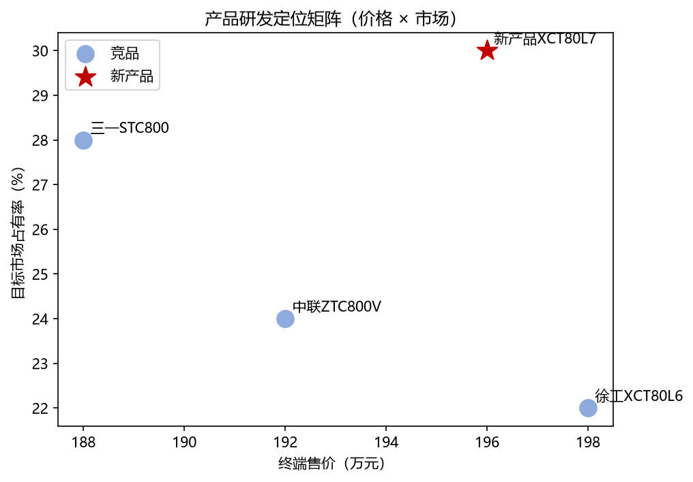
图 1 产品研发定位矩阵
产品销售策略及早期销售计划
XCT80L7 采用直销、经销、租赁合作与出口相结合的复合销售模式，按区域与细分行业编制早期销售计划，2027 年（SOP 当年）目标销量 120 台，区域分解为华东 40 台、华北 24 台、华南 18 台、西南 12 台、海外 8 台、其他 18 台，区域销量结构预测见图 2。华东与华北为核心市场，合计 64 台、占目标销量 53.3%，依托驻点销售团队与重点经销商铺样车，并于 SOP 前备货 10 台、8 台，确保 2027-10 量产放行后即刻交付；华南、西南价格敏感度较高，采取按订单滚动交付方式控制库存，重点以高性价比与租赁合作切入。海外市场依托集团出口渠道布点东南亚、中东，2027 年目标 8 台并按 4 台备货支撑出口首单；其他区域结合以旧换新与售后转介绍补齐空白。整体销售节奏与项目里程碑衔接，试制（2027-06）阶段完成样机巡展与首批客户试用，为 SOP（2027-10）后的批量交付蓄客，早期销售计划明细见表 2。
表 2 产品销售策略及早期销售计划表
序号 | 目标区域、市场 | 销售渠道、细分行业 | 目标客户 | 订单类别 | 目标销量 | 是否提前备货 | 提前备货数量 | 预计交付时间 | 销售策略及资源 | 辐射区域、客户 | 备注
1 | 华东（江苏、山东、浙江、上海） | 直销为主＋重点经销商；厂房吊装、桥梁架设 | 大型吊装公司、石化施工企业 | 整机销售 | 40 台 | 是 | 10 台 | 2027-10（SOP 后首批） | 区域销售团队驻点，2 家重点经销商铺样车 | 长三角及周边，重点维护存量客户 | 首年核心市场，占目标销量 33.3%
2 | 华北（京津冀、山西） | 经销为主；风电安装、桥梁施工 | 风电安装企业、基建总包 | 整机销售＋租赁合作 | 24 台 | 是 | 8 台 | 2027-10（SOP 后首批） | 结合风电检修工况推广 58m 大臂长卖点 | 京津冀风电项目集群及周边 | 依托大臂长优势切入风电检修细分，占 20%
3 | 华南（广东、广西、福建） | 经销＋展会；市政吊装、港口码头 | 市政建设公司、港口装卸单位 | 整机销售 | 18 台 | 否 | — | 按订单滚动交付 | 参加区域展会，主推高性价比定价 | 珠三角市政与港口用户 | 价格敏感度较高，以性价比为卖点，占 15%
4 | 西南（四川、云南、重庆） | 经销商＋直销；基础工程、基建 | 基建总包、租赁公司 | 租赁＋整机销售 | 12 台 | 否 | — | 按订单滚动交付 | 与区域租赁商合作拓展市场 | 川渝及西南基建市场 | 关注二手残值与全生命周期成本，占 10%
5 | 海外（东南亚、中东） | 出口经销商；基建、港口 | 海外总包、出口客户 | 整机出口 | 8 台 | 是 | 4 台 | 2027-11（出口首单） | 依托集团海外渠道布点 | 东南亚、中东在建项目 | 出口认证与本地化服务同步推进
6 | 其他（华中、东北等） | 经销商＋售后网络；通用吊装、抢险 | 全区域存量与增量用户 | 整机销售＋以旧换新 | 18 台 | 否 | — | 按订单滚动交付 | 结合以旧换新与售后转介绍拓展 | 覆盖华中、东北及分散市场 | 补齐区域空白，占 15%
价格管理策略
价格管理以出厂价 165 万元（基准）、终端售价 196 万元（含税、基准）为核心，出厂价上、下限分别设定为 170 万元与 160 万元，终端售价上、下限分别设定为 200 万元与 190 万元；常规区域在基准价上下浮动 1—2 万元，对价格敏感市场（华南、西南）终端售价下探至 190 万元，具体见表 3。华东、华北等重点市场终端价格以 196—200 万元为主并维持出厂价 165—170 万元，维护品牌溢价；华南、西南等价格敏感市场终端价可下探至 190 万元，贴近中联 ZTC800V（192 万元）的定价水平，以价换量；海外市场因含出口认证与海运费用，终端价上浮至 195—200 万元。出厂价与终端售价联动管控，价差 31 万元覆盖渠道费用、返利与增值税，同时防范跨区域窜货与低价竞争，保障价格体系的稳定运行。
表 3 产品价格管理策略
序号 | 目标区域、市场 | 销售渠道、细分行业 | 目标客户 | 目标销量 | 出厂价上限 | 出厂价下限 | 终端售价上限 | 终端售价下限 | 备注
1 | 华东（江苏、山东、浙江、上海） | 直销＋重点经销商；厂房吊装 | 大型吊装公司、石化施工企业 | 40 台 | 170 万 | 165 万 | 200 万 | 196 万 | 重点市场执行基准价位，维护品牌溢价
2 | 华北（京津冀、山西） | 经销为主；风电安装、桥梁施工 | 风电安装企业、基建总包 | 24 台 | 170 万 | 165 万 | 199 万 | 195 万 | 风电客户走量，终端价让利 1 万元
3 | 华南（广东、广西、福建） | 经销＋展会；市政吊装 | 市政建设公司、港口装卸单位 | 18 台 | 168 万 | 160 万 | 197 万 | 190 万 | 价格敏感市场，终端价可下探至 190 万元
4 | 西南（四川、云南、重庆） | 经销商＋直销；基础工程 | 基建总包、租赁公司 | 12 台 | 168 万 | 160 万 | 197 万 | 190 万 | 以价换量，贴近中联 ZTC800V（192 万元）定价
5 | 海外（东南亚、中东） | 出口经销商；基建、港口 | 海外总包、出口客户 | 8 台 | 170 万 | 165 万 | 200 万 | 195 万 | 含出口认证与海运费用，终端价上浮 1 万元
6 | 其他（华中、东北等） | 经销商＋售后网络；通用吊装 | 全区域存量与增量用户 | 18 台 | 168 万 | 162 万 | 198 万 | 192 万 | 参考徐工 XCT80L6（198 万元）终端区间
风险及预防措施
针对产品上市初期的营销风险，营销部会同制造、采购、财务、技术及售后服务等部门制定预防措施并明确责任分工，明细见表 4。竞品降价风险等级最高，三一 STC800、中联 ZTC800V、徐工 XCT80L6 价格竞争激烈，应对策略为依托主臂 58m 大臂长与轻量化差异锁定客户，必要时以出厂价下限 160 万元给予区域让利，预计 2027-12 前完成价格体系与竞对监控机制建设。交付延误风险主要来自卷扬减速机等关键件供货周期与量产爬坡，通过提前备货、大客户订单预排产及试制阶段验证化解，预计 2027-06 试制节点前闭环。市场接受度风险通过首批用户试用、样机巡展与风电检修工况实测数据宣传来化解，力争 2027 年 120 台目标销量如期达成；同时严格执行分区域价格审批，防范价格体系混乱与窜货。
表 4 产品营销风险及预防措施明细表
序号 | 问题及风险 | 问题及风险等级 | 应对策略 | 主责人 | 相关部门 | 预计解决日期 | 实际解决时间
1 | 竞品降价冲击 | 高 | 跟踪三一 STC800、中联 ZTC800V、徐工 XCT80L6 价格动态，依托大臂长＋轻量化差异锁定客户，必要时以出厂价下限 160 万元给予区域让利 | 营销部 | 营销部、财务部 | 2027-12 | —
2 | 交付延误 | 中 | 提前备货与大客户订单预排产，锁定卷扬减速机等关键件供货周期，SOP 前完成试制验证 | 制造部 | 采购部、制造部 | 2027-06 | —
3 | 市场接受度不足 | 高 | 首批用户试用与样机巡展，建立标杆案例，结合风电检修工况实测数据宣传 58m 大臂长价值 | 营销部 | 技术部、售后服务部 | 2027-12 | —
4 | 价格体系混乱、窜货 | 中 | 严格分区域价格审批与备案，防范低价竞争与跨区窜货 | 营销部 | 商务部、财务部 | 2027-11 | —
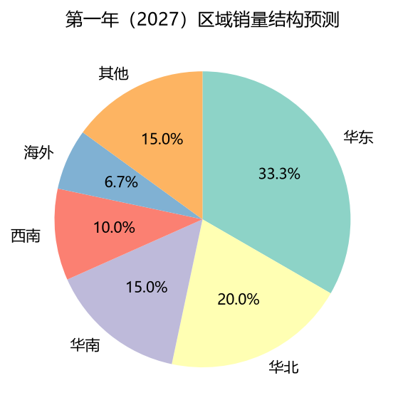
图 2 区域销量结构预测

